厦门大学嘉庚学院学工平台奖励申报应用指南
1．团队队长或者成果第一作者登入学工平台后，找到如下应用，进入应用申报。
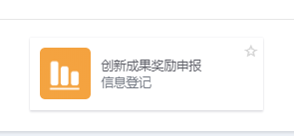

2.关于创新成果奖励申报
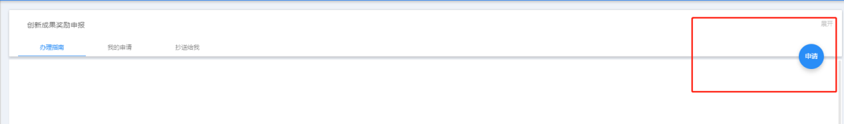
（1）点击右方蓝色圆圈进行新项目申请。
（2）“联系电话”
请填写常用且可联系的电话号码，便于审核老师电联沟通咨询与申报材料有关事项，并请留意学工部、团委电话0596-6288323。
（3）“成果名称”
请填写作品全称，且信息完整规范。
（4）“刊物名称”
请填写完整名称并加书名号，如无刊物则填写“无”。
（5）“团队成员”
请按照姓名学号格式填写，如张三IMS13001、李四INB14002……；如为个人完成请写“无”。
（6）“指导老师”
请按照院系姓名格式填写，如管理学院赵一、国际商务学院李二……；院系请写全称；如无指导老师请写“无”。
- 奖励申报表上传格式为doc或docx，表格内信息完整且准确无误，并命名为“成果名称+申报表”，单个文件大小不超过5M。

（8）证明材料为PDF格式
要求：内容清晰可见且为彩色，所有证明材料合成一份PDF文件
形式：包括但不限于知识产权证书、发明专利证书、知网等国家认证论文库的查询结果（论文检索报告）、论文见刊证明（含期刊封面、期刊版权页、目录页、论文正文、期刊封底页）等。
命名方式：【成果名称-证明材料】

（9）在申报过程中，如有疑问请于上班时间电话咨询团委赖老师，联系电话：0596-6288323。或者在qq咨询群（204227131）留言。

温馨提醒：论文期刊封面、版权页、全目录页、论文正文、封底都扫描成pdf，另外在核心期刊发表的论文需提供图书馆检索报告，材料不全将被退回哦。

